Universidad Tecnológica de Bolívar

Facultad de Ingeniería - Programa Ingeniería de Sistemas Computación

Curso: Sistemas Operativos

Profesor: Isaac Zuñiga Silgado

Estudiantes: Daniel Berrio, Leonardo Monsalvo y Dylan Primera.

Cartagena de Indias, septiembre 5 de 2019

Observaciones:

* Duración: 40 minutos; el parcial es individual.
* No se permite el uso de celulares, estos deben estar apagados. Tampoco se debe intercambiar ningún tipo de información ni material con los compañeros.

ENUNCIADO:

Suponga que en la unidad C: se encuentra creada la siguiente estructura de árbol de archivos. Los nombres de los directorios (carpetas) empiezan con la letra D, y los archivos con la letra A. Suponga además que el archivo A1 es un programa ejecutable.

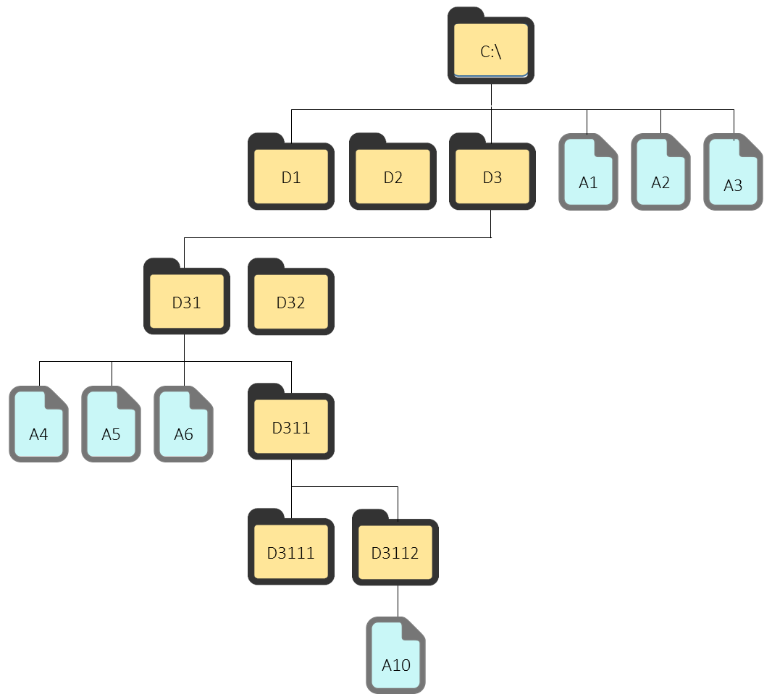

Responda las siguientes preguntas:

1. Estando ubicado en el directorio D31, describa tres (3) formas diferentes de lograr ejecutar A1 en Modo CLI (modo de línea de comando).
2. Diga en cuántos modos básicos puede trabajar un usuario final en un sistema operativo. Explique cuándo y por qué se trabaja en cada uno (M5L).
3. Diga en cuántos modos puede trabajar un sistema operativo. Explique cuándo y por qué se trabaja en cada uno (M5L).
4. ¿Qué es una instrucción de trap? ¿Qué es una interrupción? Diferencie el uso de cada una en los sistemas operativos(M6L).
5. ¿Cuál de las siguientes instrucciones debe permitirse sólo en modo kernel? Explique su respuesta.
6. Deshabilitar todas las interrupciones.
7. Leer el reloj de la hora del día.
8. Establecer el reloj de la hora del día.
9. Cambiar el mapa de memoria.

**Solución**

1. **Primera forma:** C:\D3\D31\>cd..\..\ start A1.txt

**Segunda forma:** llamando al path y pasando la dirección del archivo.

**Tercera forma:**

1. **A) Sistema Operativo de Red:** En un sistema operativo en red, los usuarios están conscientes de la existencia de varias computadoras, y pueden iniciar sesión en equipos remotos y copiar archivos de un equipo a otro. Cada equipo ejecuta su propio sistema operativo local y tiene su propio usuario (o usuarios) local.

**B) Sistema Operativo de Distribución:** un sistema operativo distribuido se presenta a sus usuarios en forma de un sistema tradicional con un procesador, aun cuando en realidad está compuesto de varios procesadores. Los usuarios no tienen que saber en dónde se están ejecutando sus programas o en dónde se encuentran sus archivos; el sistema operativo se encarga de todo esto de manera automática y eficiente.

Tomado de: Sistemas Operativos Modernos 3ª Edición Andrews S. Tanenbaum pg: 18.

1. **El S.O puede trabajar en modo usuario y modo kernel.**

**Modo Kernel:** En este modo, el sistema operativo tiene acceso completo a todo el hardware y puede ejecutar cualquier instrucción que la máquina sea capaz de

ejecutar.

**Modo Usuario:** En este modo sólo un subconjunto de las instrucciones de máquina es permitido. En particular, las instrucciones que afectan el control de la máquina o que se encargan de la E/S (entrada/salida) están prohibidas para los programas en modo

usuario.

Tomado de: Sistemas Operativos Modernos 3ª Edición Andrews S. Tanenbaum pg: 1 y 2.

1. **Instrucción Trap:** cambia del modo usuario al modo kernel e inicia el sistema operativo. Cuando se ha completado el trabajo, el control se devuelve al programa de usuario en la instrucción que va después de la llamada al sistema.

Tomado de: Sistemas Operativos Modernos 3ª Edición Andrews S. Tanenbaum pg: 21.

**Interrupción:** es un mecanismo que permite ejecutar un bloque de instrucciones interrumpiendo la ejecución de un programa, y luego restablecer la ejecución del mismo sin afectarlo directamente. De este modo un programa puede ser interrumpido temporalmente para atender alguna necesidad urgente del computador y luego continuar su ejecución como si nada hubiera pasado.

Tomado de: <http://logica-reptilia.blogspot.com/2009/03/interrupciones.html>

La diferencia es que una trap cambia la forma de operar, de modo kernel a modo usuario, mientras que una instrucción lo que hace es detener una serie de procesos para luego reanudarlos.

1. **D).** Porque al cambiar el mapa de memoria se cambia la forma en la que se guardan los archivos en el sistema operativo, Este cambio afectaría su funcionamiento, por ende, esta tarea solo puede ser manejada por el SO ya que algo tan delicado no puede ser manejado por el usuario.

Tomado de: Sistemas Operativos Modernos 3ª Edición Andrews S. Tanenbaum pg: 163